Esercizio di editing collaborativo

**Migliora i contenuti del tuo sito web grazie a un percorso d**i editing collaborativo: un esempio di scrittura collaborativa applicato alla pagina “Chi siamo” di un sito della Pu**bblica Amministrazione.**

# Un esempio vale più di mille parole

## NOTA PER I DOCUME**NTI**

Questo esercizio può essere applicato anche per l’analisi di documenti (ad es. documenti in pdf) e non solo ai testi di un sito web. In caso di documenti la fase 2 assume maggiore rilevanza, perché per definizione sono testi lunghi e articolati . Per lo stesso motivo è bene avviare l’analisi con un test di leggibilità usando [tool gratuiti on line basati](https://labs.translated.net/leggibilita-testo/) basati su [indice Gulpease](https://it.wikipedia.org/wiki/Indice_Gulpease).

## **ISTRUZIONI**

| 01 | **PRIMA —** Individua una pagina web, **leggila nelle versioni smartphone e desktop** e segnala subito problemi e possibili modifiche. Usa un tool di annotazione per commentare i contenuti all’interno della loro interfaccia. |
| --- | --- |
| 02 | **REVISIONE —** Se il testo è lungo (una pagina di presentazione del servizio, una scheda o un documento) di solito è necessario fare degli interventi sulla struttura: in questo caso copialo e incollalo in un documento condiviso come questo. Ogni partecipante attiva la modalità “**suggerimento**”, in modo che sia sempre visibile come era formulato il testo prima e qual è la modifica apportata. |
| 03 | **DOPO —** Tramite **l’accettazione delle modifiche**, il testo assume la forma finale, rivista da tutti i partecipanti al processo. Pubblica il contenuto all’interno di un prototipo (wireframe) o direttamente nel sito web per valutare gli interventi e fare le ultime modifiche |



## ESEMPIO DI SCRITTURA COLLABORATIVA

#### 01. **PRIMA**

In questo esempio il processo di revisione dei testi avviene utilizzando lo strumento online [Hypothes.is](https://web.hypothes.is/) (l’utilizzo è gratuito, è solo necessaria la registrazione), che permette di **scrivere e condividere i propri commenti direttamente online**, con una piena visione del contesto d’uso.

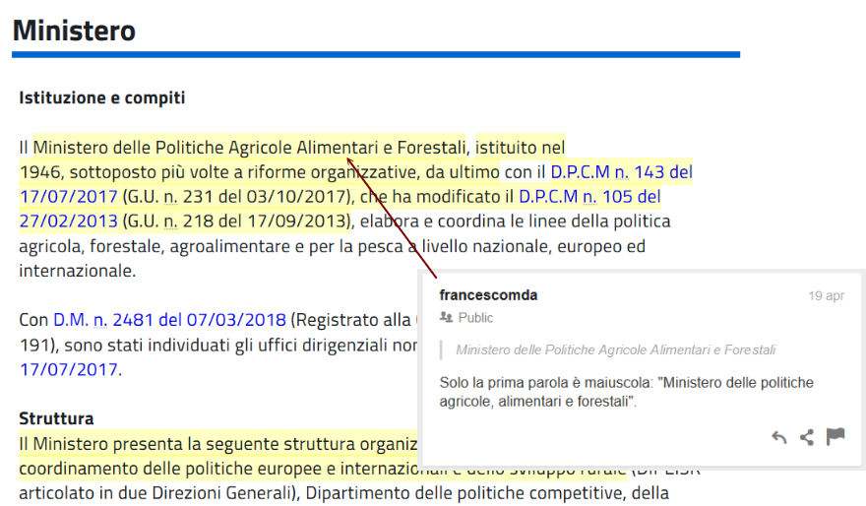

*Figura 1. Screenshot di uno dei commenti alla* [*pagina “Ministero”*](https://www.politicheagricole.it/flex/cm/pages/ServeBLOB.php/L/IT/IDPagina/8)*, nella versione mobile del sito del Ministero delle politiche agricole, alimentari e forestali.*

Grazie a questi strumenti, è possibile analizzare e commentare in maniera condivisa i contenuti di una pagina web, direttamente online, **all’interno del loro contesto**, verificando sia la versione *mobile* che quella *desktop*.

[A questo link puoi leggere **tutti i commenti che abbiamo rilevato**](https://via.hypothes.is/https://www.politicheagricole.it/flex/cm/pages/ServeBLOB.php/L/IT/IDPagina/8) nella pagina che abbiamo analizzato sul sito del Ministero delle politiche agricole, alimentari e forestali, utilizzando [Hypothes.is](https://web.hypothes.is/).

Nella fase di revisione, tieni a disposizione la [Guida al linguaggio della Pubblica Amministrazione](http://guida-linguaggio-pubblica-amministrazione.readthedocs.io/it/latest/index.html) che ti offre suggerimenti lessicali e sintattici



#### 02.a **REVISIONE - Il testo originario**

**Ministero**

### Istituzione e compiti

Il Ministero delle Politiche Agricole Alimentari e Forestali, istituito nel 1946, sottoposto più volte a riforme organizzative, da ultimo con il [D.P.C.M n. 143 del 17/07/2017](https://www.politicheagricole.it/flex/cm/pages/ServeBLOB.php/L/IT/IDPagina/11731) (G.U. n. 231 del 03/10/2017), che ha modificato il [D.P.C.M n. 105 del 27/02/2013](https://www.politicheagricole.it/flex/cm/pages/ServeBLOB.php/L/IT/IDPagina/6763) (G.U. n. 218 del 17/09/2013), elabora e coordina le linee della politica agricola, forestale, agroalimentare e per la pesca a livello nazionale, europeo ed internazionale.

Con [D.M. n. 2481 del 07/03/2018](https://www.politicheagricole.it/flex/cm/pages/ServeBLOB.php/L/IT/IDPagina/12236) (in corso di registrazione alla Corte dei Conti), sono stati individuati gli uffici dirigenziali non generali ai sensi del [D.P.C.M n. 143 del 17/07/2017](https://www.politicheagricole.it/flex/cm/pages/ServeBLOB.php/L/IT/IDPagina/11731).

### Struttura

Il Ministero presenta la seguente struttura organizzativa: Dipartimento per il coordinamento delle politiche europee e internazionali e dello sviluppo rurale (DIPEISR articolato in due Direzioni Generali), Dipartimento delle politiche competitive, della qualità agroalimentare, ippiche e della pesca (DIQPI - articolato in tre Direzioni Generali), Dipartimento dell'Ispettorato centrale della tutela della qualità e repressione frodi dei prodotti agroalimentari (ICQRF - articolato in due Direzioni Generali), Corpo Forestale dello Stato (CFS), Comando Carabinieri Politiche Agricole e Alimentari, Reparto Pesca Marittima del Corpo delle Capitanerie di Porto.

### Enti collegati

Nelle attività di sua competenza il MiPAAF si avvale dell'operato di importanti Enti collegati: l'Agenzia per le Erogazioni in Agricoltura (AGEA); il Consiglio per la Ricerca in agricoltura e l'analisi dell'economia agraria (CREA); l'Istituto di Servizi per Mercato Agricolo Alimentare (ISMEA); l'Ente Nazionale Risi.

**Sede centrale**: Via XX Settembre, n. 20 - 00187 Roma

Centralino: 06 46651

Telefax centrale: 06 4742314

**Sede decentrata**: Via Quintino Sella,42 - 00187 - Roma

Centralino: 06 46651

**→** [**Visita virtuale al Palazzo dell'Agricoltura**](https://www.politicheagricole.it/flex/cm/pages/ServeBLOB.php/L/IT/IDPagina/180)

#### 

#### 02.b **REVISIONE - Il testo corretto**

Attivando la modalità “suggerimento” in Google Docs, tutti i membri del team possono proporre modifiche al testo.

In una prima fase, si possono prendere in considerazione solo **interventi lessicali o di stile**, come [l’uso corretto degli acronimi](http://guida-linguaggio-pubblica-amministrazione.readthedocs.io/it/latest/suggerimenti-di-scrittura/stile-di-scrittura.html#acronimi) o [del grassetto](http://guida-linguaggio-pubblica-amministrazione.readthedocs.io/it/latest/suggerimenti-di-scrittura/regole-di-formattazione.html#grassetto).

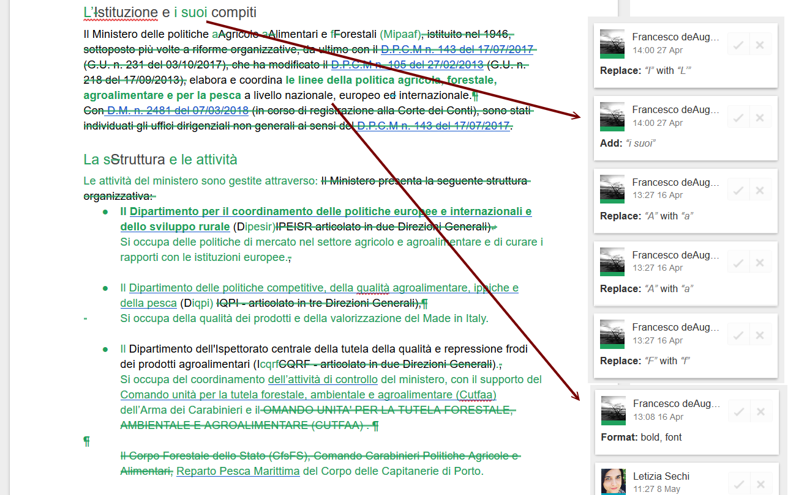

*Figura 2. Screenshot di alcune* ***modifiche lessicali e di stile*** *(grassetto, acronimi) realizzate sul testo preso in considerazione con Google Docs*

In una seconda fase, si possono guardare invece interventi strutturali, ad esempio [accorciando alcuni testi](http://guida-linguaggio-pubblica-amministrazione.readthedocs.io/it/latest/suggerimenti-di-scrittura/stile-di-scrittura.html#linguaggio-breve-e-semplice), creando nuovi [paragrafi](http://guida-linguaggio-pubblica-amministrazione.readthedocs.io/it/latest/suggerimenti-di-scrittura/come-strutturare-il-contenuto.html#paragrafi) o [elenchi puntati](http://guida-linguaggio-pubblica-amministrazione.readthedocs.io/it/latest/suggerimenti-di-scrittura/come-strutturare-il-contenuto.html#elenchi-puntati-e-numerati), eliminando o spostando tra le note i [riferimenti normativi](http://guida-linguaggio-pubblica-amministrazione.readthedocs.io/it/latest/suggerimenti-di-scrittura/termini-ricorrenti.html?highlight=riferimenti%20normativi#riferimenti-normativi).

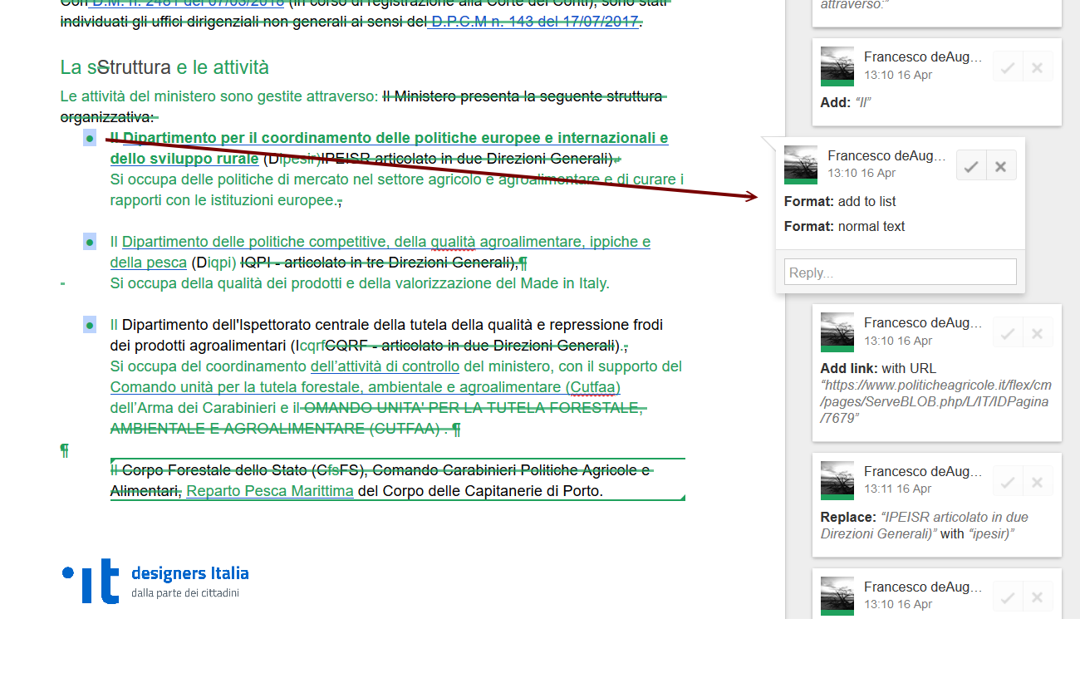

*Figura 3. Screenshot di alcune modifiche che riguardano* ***la struttura del testo****, in cui abbiamo creato un elenco puntato aggiungendo dei link.*

Durante la revisione del testo, infine, si possono anche **aggiungere contenuti**, informazioni, paragrafi, immagini, per migliorare e rendere più completo il contenuto. Nell’esempio abbiamo aggiunto [altri canali di contatto](http://guida-linguaggio-pubblica-amministrazione.readthedocs.io/it/latest/suggerimenti-di-scrittura/come-strutturare-il-contenuto.html#numeri-di-telefono):

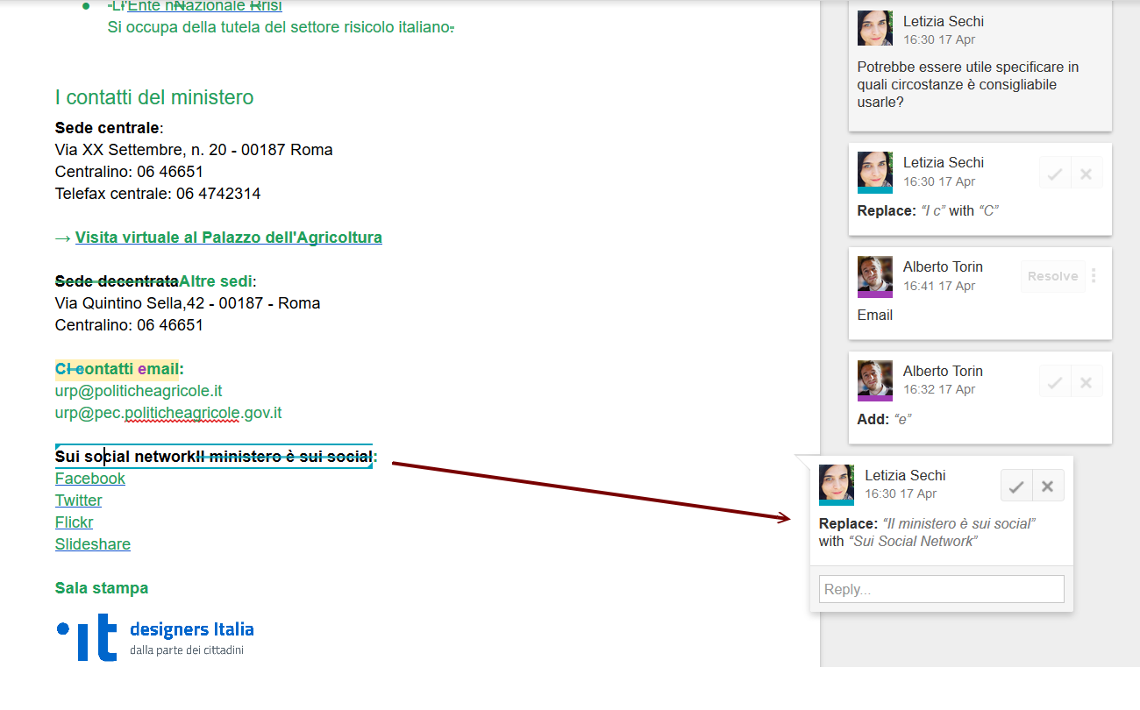

*Figura 4. Screenshot di alcune modifiche con cui abbiamo* ***aggiunto altri canali di contatto*** *oltre al centralino.*

#### 

#### 03 **DOPO**

Ed ecco il testo corretto. Qui è possibile vedere la [nuova pagina di presentazione del Ministero](https://app.moqups.com/lorenzo77/o8pPyvNVyd/view/page/aa9df7b72?ui=0&fit_width=1) all’interno di un prototipo, in modo da fare le ultime valutazioni prima della pubblicazione

## 

*Figura 5. Screenshot della* [*pagina “Ministero”*](https://www.politicheagricole.it/flex/cm/pages/ServeBLOB.php/L/IT/IDPagina/8)*, nella nuova versione. Qui è possibile vedere il prototipo integrale della* [*nuova pagina*](https://app.moqups.com/lorenzo77/o8pPyvNVyd/view/page/aa9df7b72?ui=0&fit_width=1) *per fare le ultime valutazioni prima della pubblicazione*

## **Ministero**

### Istituzione e compiti

Il Ministero delle politiche agricole alimentari e forestali (Mipaaf) elabora e coordina **le linee della politica agricola, forestale, agroalimentare e per la pesca** a livello nazionale, europeo ed internazionale.

### La struttura e le attività

Le attività del ministero sono gestite attraverso:

* Il [Dipartimento per il coordinamento delle politiche europee e internazionali e dello sviluppo rurale](https://www.politicheagricole.it/flex/cm/pages/ServeBLOB.php/L/IT/IDPagina/7679) (Dipesir).   
  Si occupa delle politiche di mercato nel settore agricolo e agroalimentare e di curare i rapporti con le istituzioni europee.
* Il [Dipartimento delle politiche competitive, della qualità agroalimentare, ippiche e della pesca](https://www.politicheagricole.it/flex/cm/pages/ServeBLOB.php/L/IT/IDPagina/7681) (Diqpi).   
  Si occupa della qualità dei prodotti e della valorizzazione del Made in Italy.
* Il Dipartimento dell'Ispettorato centrale della tutela della qualità e repressione frodi dei prodotti agroalimentari (Icqrf).

Si occupa del coordinamento [dell’attività di controllo](https://www.politicheagricole.it/flex/cm/pages/ServeBLOB.php/L/IT/IDPagina/7683) del ministero, con il supporto del [Comando unità per la tutela forestale, ambientale e agroalimentare (Cutfaa)](https://www.politicheagricole.it/flex/cm/pages/ServeBLOB.php/L/IT/IDPagina/4252) dell’Arma dei Carabinieri e il [Reparto Pesca Marittima](https://www.politicheagricole.it/flex/cm/pages/ServeBLOB.php/L/IT/IDPagina/4904) del Corpo delle Capitanerie di Porto.

### Enti collegati

Per svolgere le attività di sua competenza, il ministero collabora anche con:

* L'[Agenzia per le erogazioni in agricoltura](http://www.agea.gov.it/) (Agea).

Si occupa di finanziamenti pubblici nel settore agricolo.

* l [Consiglio per la ricerca in agricoltura e l'analisi dell'economia agraria](http://www.crea.gov.it/) (CREA).

Si occupa di ricerca in tutti gli ambiti legati all’agricoltura.

* L'[Istituto di servizi per mercato agricolo alimentare](http://www.ismea.it/istituto-di-servizi-per-il-mercato-agricolo-alimentare) (Ismea)  
  Si occupa di indagini statistiche ed economiche legate al settore agricolo e alimentare.
* L'[Ente nazionale risi](https://www.enterisi.it/)  
  Si occupa della tutela del settore risicolo italiano

### I contatti del ministero

**Sede centrale**:

Via XX Settembre, n. 20 - 00187 Roma

Centralino: 06 46651

Telefax centrale: 06 4742314

**→** [**Visita virtuale al Palazzo dell'Agricoltura**](https://www.politicheagricole.it/flex/cm/pages/ServeBLOB.php/L/IT/IDPagina/180)

**Altre sedi**:

Via Quintino Sella,42 - 00187 - Roma

Centralino: 06 46651

**I contatti email:**

urp@politicheagricole.it

urp@pec.politicheagricole.gov.it

**Sui social network:**

[Facebook](https://www.facebook.com/politicheagricole)

[Twitter](https://twitter.com/mipaafsocial)

[Flickr](https://www.flickr.com/photos/politicheagricole/)

[Slideshare](https://www.slideshare.net/MipaafSocial)

**Sala stampa**

Per informazioni per la stampa, richieste di patrocinio, eventi, fiere, è possibile visitare la [sala stampa del ministero](https://www.politicheagricole.it/flex/cm/pages/ServeBLOB.php/L/IT/IDPagina/9).

#### 

#### Annex. **E se sto lavorando su un sito nuovo?**

L’esempio che abbiamo appena visto prende in considerazione la **revisione collaborativa** di un contenuto già esistente. Nel caso di un sito nuovo, crea i contenuti e fai le prime revisioni in modo collaborativo all'interno di **uno strumento di prototipazione** (per esempio [InVision](https://www.invisionapp.com/)).

Questo approccio ti permette di creare e analizzare il contenuto direttamente **nel suo contesto d'uso**, con una piena visione dei vari elementi dell’interfaccia.

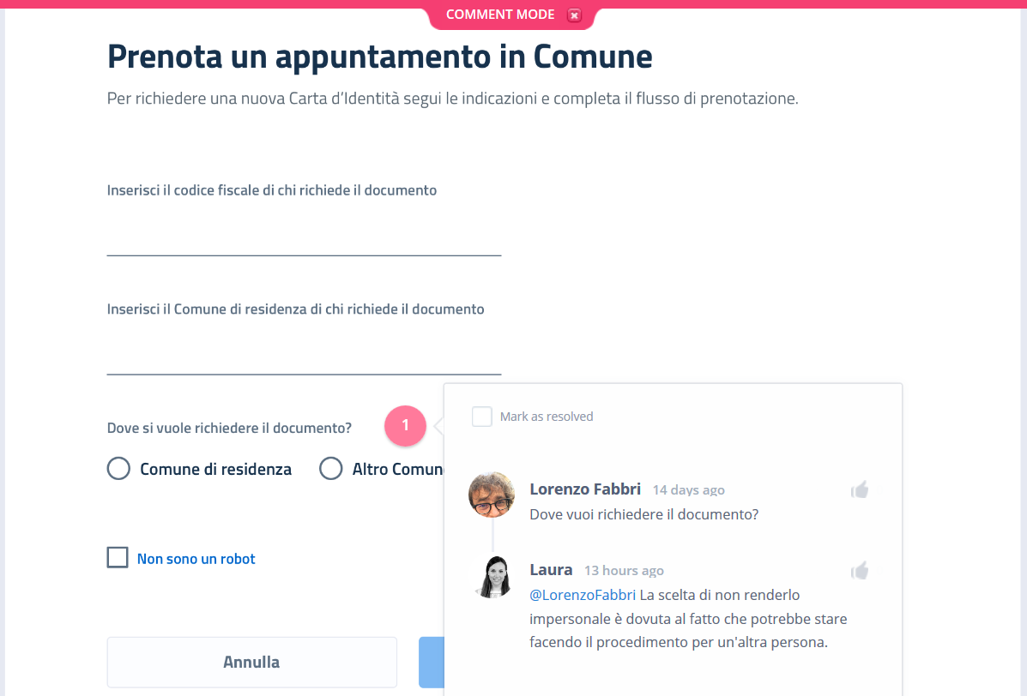

*Figura 6. Screenshot di* [*un commento su InVision*](https://projects.invisionapp.com/share/VNG5H3MS2UM#/screens/280676360/comments) *al prototipo di un form di prenotazione del servizio Agenda CIE - Carta d'identità elettronica (versione desktop).*

[A questo link puoi vedere **un esempio di revisione collaborativa**](https://projects.invisionapp.com/share/VNG5H3MS2UM#/screens/280676360/comments) realizzata con InVision all’interno di un prototipo di un form.

Dopo aver creato e analizzato i contenuti all’interno del prototipo, puoi decidere di **portare i testi di alcune pagine** – soprattutto quelle che contengono maggiori informazioni –all'interno di **un editor collaborativo** come Google Docs, per realizzare una revisione più approfondita del tutto analoga a quella mostrata in questo kit.

Quest'opera, realizzata per il progetto [Designers Italia](http://designers.italia.it/), è distribuita con Licenza [Creative Commons Attribuzione - Condividi allo stesso modo 4.0 Internazionale](https://creativecommons.org/licenses/by-sa/4.0/deed.it). Copyright (c) 2021 Presidenza del Consiglio dei Ministri - Dipartimento per la trasformazione digitale.